муниципальное образовательное учреждение
«Сарафоновская средняя школа» Ярославского муниципального района

Приемы технологии развития критического мышления через чтение и письмо

Выполнила работу:
Вдовушкина Елена Владимировна
учитель начальных классов,
высшей квалификационной категории

Ярославль 2021 год
Цель технологии РКМЧП
Владение эффективными стратегиями мышления, способность быть творцом, развивать окружающую действительность и быть компетентным специалистом своего дела определяют необходимость применения технологии развития критического мышления для развития универсальных учебных действий по следующим причинам:
- навыки критического анализа являются неотъемлемыми характеристиками современного выпускника школы;
- технология развития критического мышления призвана активизировать
образовательный процесс, повысить самостоятельность учащихся;
- данная технология обеспечивает учёт индивидуальных особенностей
учащихся через активное развитие умений критического анализа;
- идет развитие мыслительных навыков учащихся, необходимых не только в учѐбе, но и в обычной жизни (умение принимать взвешенные решения, работать с информацией, анализировать различные стороны явлений и др.

Образовательные результаты РКМЧП
  - умение работать с увеличивающимся и постоянно обновляющимся информационным потоком;
  - умение пользоваться различными способами интегрирования информации;
  - умение задавать вопросы;
  - умение решать проблемы;
  - умение вырабатывать собственное мнение на основе осмысления различного опыта, идей и представлений;
  - умение выражать свои мысли;
  - умение аргументировать свою точку зрения и учитывать точки зрения других;
  - умение сотрудничать и работать в группе и др.

Критическое мышление развивает возможности учащихся, так как они:
    - решают проблемы;
    - проявляют известную настойчивость в решении проблем;
    - контролируют себя, свою импульсивность;
    - открыты для других идей;
    - решают проблемы, сотрудничая с другими людьми;
    - слушают собеседника;
    - эмпатичны;
    - терпимы к неопределенности;
    - рассматривают проблемы с разных точек зрения;
    - устанавливают множественные связи между явлениями;
    - терпимо относятcя к точкам зрения, отличным от их собственных;
    - рассматривают несколько возможностей решения проблемы;
    - часто задают вопросы: «Что, если …?»;
    - умеют строить различные выводы;
    - размышляют о своих мыслях, чувствах – оценивают их;
    - строят прогнозы, обосновывают их и ставят перед собой обдуманные цели;
    - применяют свои навыки и знания в различных ситуациях;
    - любознательны и часто задают «хорошие вопросы»;
    - активно воспринимают информацию.
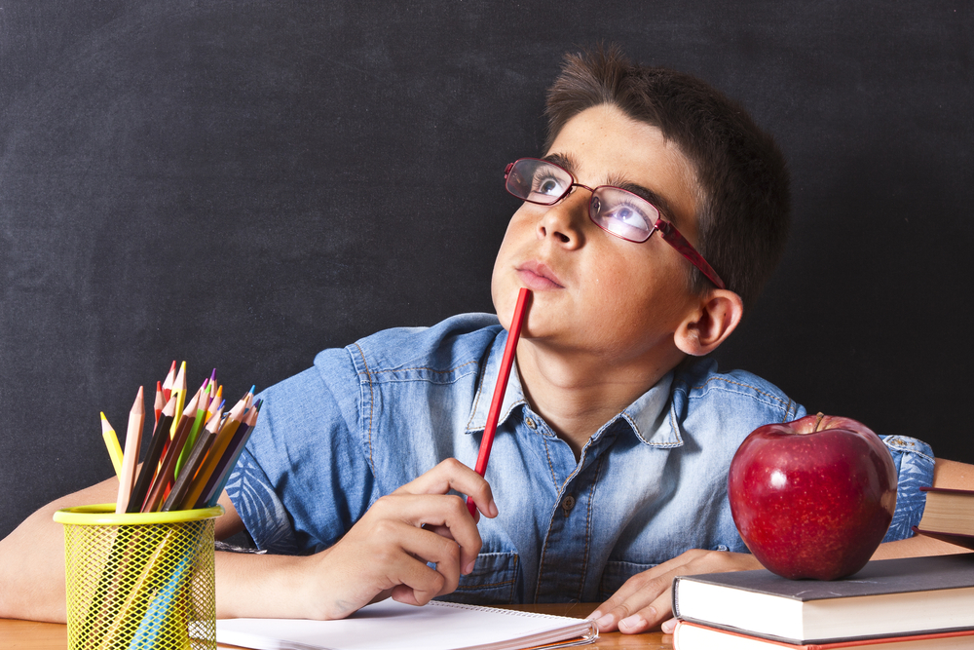
НЕОБХОДИМЫЕ УСЛОВИЯ:
- Важно предоставить время и возможность для приобретения
опыта критического мышления.
- Необходимо давать учащимся возможность размышлять.
- Важно принимать различные мнения и идеи.
- Целесообразно способствовать активности учащихся.
- Необходимо убедить учащихся в том, что они не рискуют быть высмеянными.
- Важно выражать веру в то, что каждый учащийся способен на
критические суждения.
- Необходимо ценить проявления критического мышления
- Учащиеся при этом должны:

  - развивать в себе уверенность и понимание ценности своих мнений и идей;
  - активно участвовать в учебном процессе;
  - с уважением выслушивать различные мнения;
  - быть готовым как формулировать свои суждения, так и воздерживаться от них.

Технологический алгоритм урока
Первый этап – ВЫЗОВ
-актуализировать и проанализировать имеющиеся знания и представления по изучаемой теме;
-пробудить к ней интерес;
-активизировать обучаемого, дать им возможность целенаправленно думать, выражая свои мысли собственными словами;
-структурировать последующий процесс изучения материала
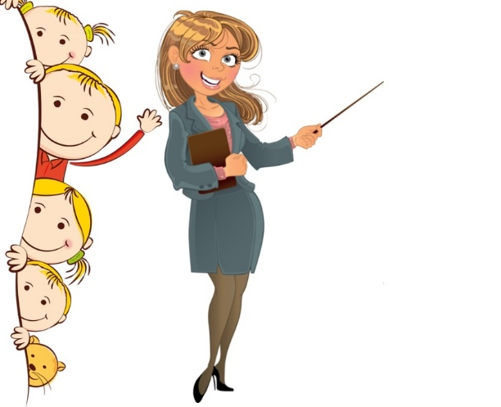

Второй этап – ОСМЫСЛЕНИЕ
– поиск стратегии решения поставленной проблемы и составления плана конкретной деятельности; теоретическая и практическая работа по реализации выработанного пути решения.
Функции этапа:
-получение новой информации;
-ее осмысление (в том числе необходимо перечитывать часть текста в том случае, если учащийся перестает его понимать, воспринимая сообщение, задавать вопросы или записывать, что осталось не понятно для прояснения этого в будущем);
-соотнесение новой информации с собственными знаниями. Обучаемые сознательно строят мосты между старыми и новыми знаниями, для того, чтобы создать новое понимание;
-поддержание активности, интереса и инерции движения, созданной во время фазы вызова.

Третий этап – РЕФЛЕКСИЯ:
-выражение новых идей и информации собственными словами;
-целостное осмысление и обобщение полученной информации на основе обмена мнениями между обучаемыми друг с другом и преподавателем;
-анализ всего процесса изучения материала;
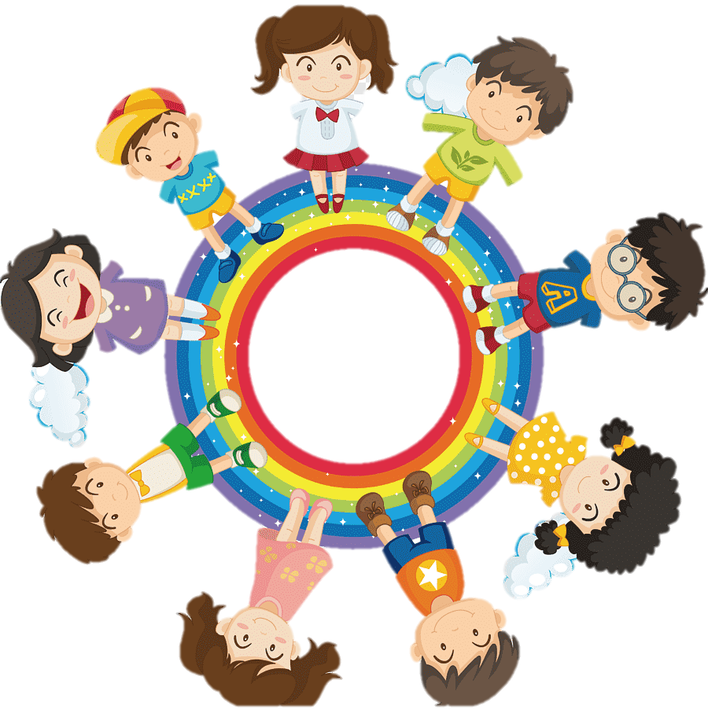
-выработка собственного отношения к изучаемому материалу и его повторная проблематизация (новый «вызов»).

 | Урок №1 | Урок №2 | Урок №3 | Урок№4 | Урок№5
Тип урока | Работа с  информационным  текстом | Работа с научным текстом | Взаимо- обучение | Дискуссия | Урок-  исследование
Вызов | Мозговой штурм, кластер | Мозговой штурм | Верные- неверные утверждения | Толстые вопросы | Парная мозговая атака
Осмысление | Двучастный дневник,  инсерт, | Чтение с остановками | Докладчик-  корреспондент | Перекрёстная  дискуссия | Заполнение таблицы ЗХУ
Рефлексия | Возвращение к кластеру (вторичный) | Кластер | Концептуальная таблица | Эссе | Синквейн
Формы урока с использованием технологии РКМЧП

Стадия вызова
«Кластер»
Информация, касающаяся какого – либо понятия, явления, события, описанного в тексте, систематизируется в виде кластеров (гроздьев). В центре находится ключевое понятие. Последующие ассоциации обучающиеся логически связывают с ключевым понятием. В результате получается подобие опорного конспекта по изучаемой теме.
«Загадка»
Тема урока зашифрована в виде загадки или загадки-описании.
«Мозговой штурм»
Ученики могут высказывать любое мнение, которое поможет найти выход из затруднительной ситуации. Все выдвинутые предложения фиксируются без какой бы то ни было оценки, а далее сортируются по степени выполнимости и ожидаемой эффективности. Непригодные отбрасываются, перспективные берутся на вооружение.

«Отсроченная догадка»
Дети высказывают предположения по заявленной теме урока. Но все же вопрос остаётся открытым почти до конца урока. в конце урока на него дети должны самостоятельно дать ответ.
«Таблица «толстых» и «тонких» вопросов»
В левой части –простые («тонкие») вопросы, в правой – вопросы, требующие более сложного, развернутого ответа
«Театрализация»
Заранее подготовленные учащиеся показывают инсценировку, связанную напрямую с темой урока.
«Да – нетка»
Учитель зачитает утверждения, связанные с темой урока, учащиеся записывают ответы в виде: «да» или «нет».

«Интеллектуальная разминка (опрос) или тест»
Очень похож на предыдущий приём. Дети должны дать очень краткий ответ.
«Дискуссия»
Это обсуждение вопроса по заданной теме. Правила ведения дискуссии:
1.Выдвигать идеи, слушать внимательно,
2. Не повторяться.
3. Каждое следующее высказывание:
а) либо продолжает предыдущее;
б) либо противоречит предыдущему (опора на текст).
Учащиеся сами оценивают свое участие в дискуссии. Им предлагается личная карточка «Как я оцениваю свое участие в дискуссии?» в 5-балльной системе.
Они отвечают на вопросы:
1) Как я оцениваю свое участие в дискуссии? 1 2 3 4 5
2) Внимательно ли я слушал? 1 2 3 4 5
3) Выдавал ли я интересные идеи? 1 2 3 4 5
«Проблемный вопрос».
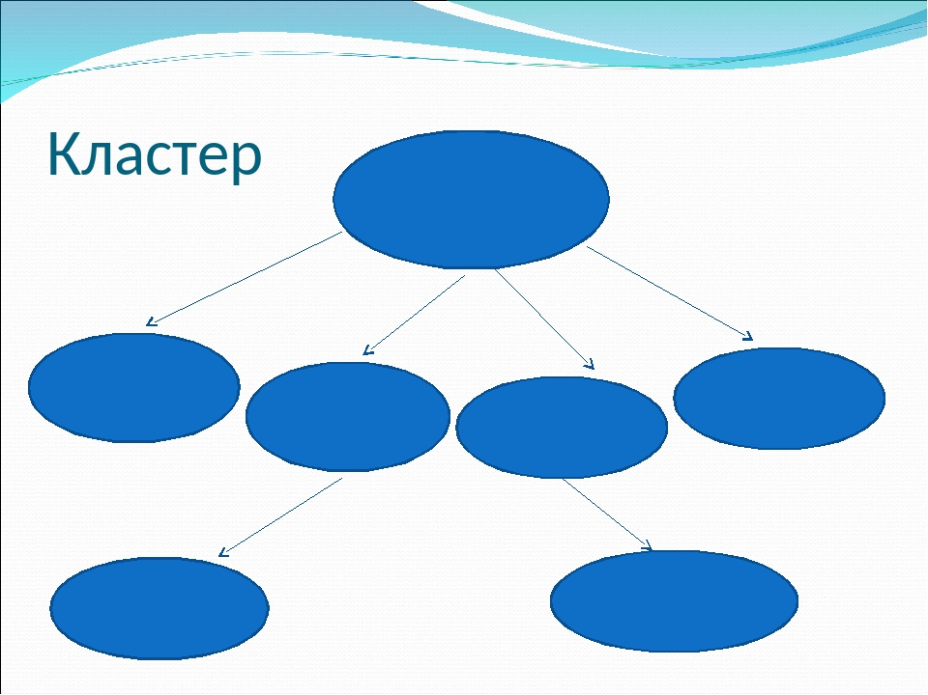Урок начинается с вопроса, записанного на доске. Ответ на него учащиеся получают в ходе урока.

Стадия осмысления
«Зигзаг»
Организуется работа в парах или небольших группах над одной и той же проблемой, в процессе которой выдвигаются новые идеи. Эти идеи и мнения обсуждаются, дискутируются. Цель - систематизация большого по объему материала. Для этого предстоит сначала разбить текст на смысловые отрывки для взаимообучения. Количество отрывков должно совпадать с количеством членов групп. Например, если текст разбит на 5 смысловых отрывков, то в группах (назовем их условно рабочими) - 5 человек. Группе выдаются тексты различного содержания. Каждый учащийся работает со своим текстом: выделяя главное, либо составляет опорный конспект, либо использует одну из графических форм (например "кластер"). По окончании работы учащиеся переходят в другие группы - группы экспертов.
Новые группы составляются так, чтобы в каждой оказались «специалисты» по одной теме. В процессе обмена результатами своей работы, составляется общая презентационная схема рассказа по теме. Решается вопрос о том, кто будет проводить итоговую презентацию. Затем учащиеся пересаживаются в свои первоначальные группы. Вернувшись в свою рабочую группу, эксперт знакомит других членов группы со своей темой, пользуясь общей презентационной схемой. В группе происходит обмен информацией всех участников рабочей группы. Таким образом, в каждой рабочей группе, благодаря работе экспертов, складывается общее представление по изучаемой теме. Следующим этапом станет презентация сведений по отдельным темам, которую проводит один из экспертов, другие вносят дополнения, отвечают на вопросы. Таким образом, идет "второе слушание" темы. Итогом урока может стать исследовательское или творческое задание по изученной теме.
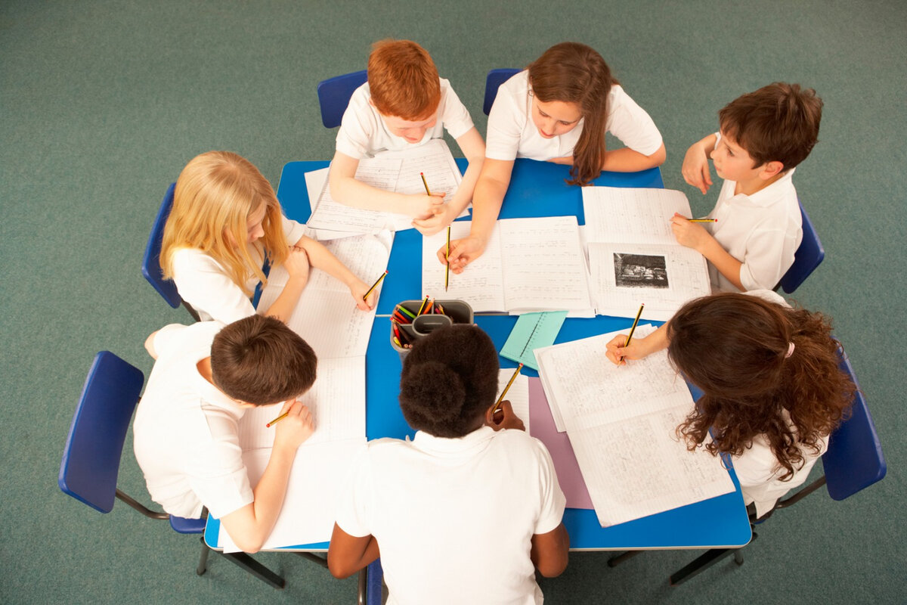

«Инсерт» или «Чтение с пометами»
При изучении информации, связанной с новыми идеями, учитель просит каждого из участников (пару и группу) сделать индивидуальную таблицу пометок (маркировочную).
" V " | " + " | " - " | " ? " | " ! "
Маркировочная таблица

Для её заполнения вначале учитель попросит учащихся во время чтения делать на полях пометки, а после прочтения текста, заполнить таблицу, где значки станут заголовками граф таблицы. В таблицу кратко заносятся сведения из текста. Важным этапом работы здесь становится обсуждение записей, внесенных в таблицу, или маркировки текста.
Одной из возможных форм контроля эффективности чтения с пометками является составление маркировочной таблицы. В ней три колонки, знаю, узнал новое, хочу узнать подробнее (ЗУХ).

«Дерево предсказаний»
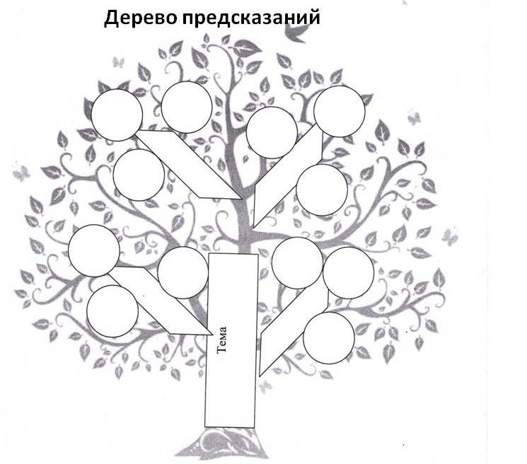
Этот прием помогает строить предположения по поводу развития сюжетной линии рассказа или повествования. Правила работы с данным приемом таковы: возможные предположения учащихся моделируют дальнейший финал данного рассказа или повествования. Ствол дерева - тема, ветви - предположения, которые ведутся по двум основным направлениям - "возможно" и "вероятно" ( количество "ветвей" не ограничено), и, наконец, "листья" - обоснование этих предположений, аргументы в пользу того или иного мнения.
«Круги по воде»
Опорное слово - это изучаемое понятие, явление. Оно записывается в столбик и на каждую букву подбираются существительные (глаголы, прилагательные, устойчивые словосочетания) к изучаемой теме. По сути это небольшое исследование, которое может начаться в классе и иметь продолжение дома.

«Чтение с остановками»
Очень эффективен при работе над чтением текста проблемного содержания, а так же при работе с аудиальными и визуальными пособиями. Он помогает прорабатывать материал детально. Кроме того, учащиеся имеют возможность пофантазировать, оценить факт или событие критически, высказать свое мнение. Здесь происходит обучение как критическому мышлению, так сказать рефлексивному, на стадии осмысления материала, так и творческому, на стадии прогнозирования событий.

«Шесть шляп»
Предлагает при решении творческой задачи выполнять за один раз по одному мыслительному действию. Класс разбивается на шесть групп, каждая получает шляпу определённого цвета.
Белая шляпа: статистическая
Белый цвет символизирует чистоту, правду. Это цвет информации. Нас интересуют только факты. Мы задаемся вопросами о том, что мы уже знаем, каких данных недостаточно, какая еще информация нам необходима и как нам ее получить.
Красная шляпа: эмоциональная.
Красный цвет - цвет жизни, крови, любви, чувственности, страданий.
Учащиеся могут высказать свои чувства и интуитивные догадки относительно рассматриваемого вопроса, не вдаваясь в объяснения о том, почему это так, кто виноват и что делать. Что я чувствую по поводу данной проблемы?

Черная шляпа: негативная
Черный цвет - цвет земли, почвы, основы, здравого смысла.
Эта шляпа помогает критически оценить выдвигаемые предложения, понять, насколько они реалистичны, безопасны и осуществимы. Основной смысл - сработает ли это? Насколько это безопасно? Осуществима ли эта идея?
Желтая шляпа: позитивная.
Желтый - это цвет солнца, тепла, золота, выгоды. Желтая шляпа требует от нас переключить свое внимание на поиск достоинств, преимуществ и позитивных сторон рассматриваемой идеи. Зачем это делать? Каковы будут результаты? Стоит ли это делать?
Зеленая шляпа: творческая.
Зеленый цвет - это обновление, рост.
Находясь под зеленой шляпой, дети придумывают к тексту загадки, задачи, ребусы, составляют кластер, синквейн.

Синяя шляпа: аналитическая.
Синий цвет - цвет мудрости и знания.
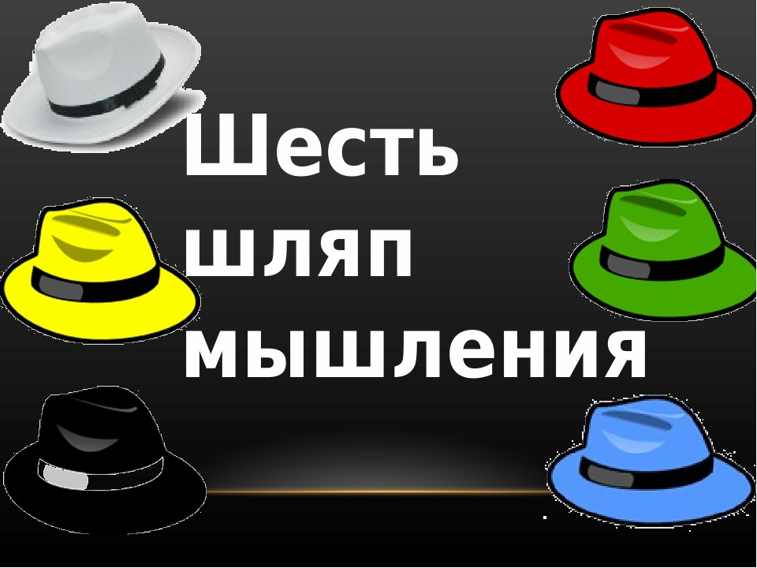В этой шляпе группа осуществляет рефлексию по поводу всего мыслительного процесса. Подводит итог проделанной работе, намечает следующие шаги.

Вопросы, которые можно написать на шляпах
БЕЛАЯ ШЛЯПА. Сколько?
КРАСНАЯ ШЛЯПА. Что понравилось?
ЧЕРНАЯ ШЛЯПА. Что не понравилось?
ЖЕЛТАЯ ШЛЯПА. Что хорошо?
СИНЯЯ ШЛЯПА. Почему?
ЗЕЛЕНАЯ ШЛЯПА. Задания

«Кластеры»
В центре находится ключевое понятие. Последующие ассоциации, обучающиеся логически связывают с ключевым понятием. В результате получается подобие опорного конспекта по изучаемой теме.
«Двучастный дневник»
В левой части дневника учащиеся записывают те моменты из текста, которые произвели на них наибольшее впечатление, вызвали какие-то воспоминания, ассоциации с эпизодами из их собственной жизни, озадачили их, вызвали протест или, наоборот, восторг, удивление, такие цитаты, на которых они "споткнулись". Справа они должны дать комментарий: что заставило записать именно эту цитату. На стадии рефлексии учащиеся возвращаются к работе с двойными дневниками, с их помощью текст последовательно разбирается, учащиеся делятся замечаниями, которые они сделали к каждой странице.
«Бортовой журнал»
Это способ визуализации материала. Учащиеся записывают ответы на следующие вопросы: Что мне известно по данной теме? Что нового я узнал из текста?

Стадия рефлексии
«Cинквейн»
Правила написания синквэйна:
1. В первой строчке тема называется одним словом (обычно существительным).
2. Вторая строчка - это описание темы в двух словах (двумя прилагательными).
3. Третья строка - это описание действия в рамках этой темы тремя словами.
4. Четвертая строка - предложение из четырех слов, раскрывающее суть темы или отношение к ней.
5. Последняя строка - это синоним из одного слова, который повторяет суть темы.
Каждому участнику учитель предлагает за 5-7 минут написать свой синквэйн. После того, как выполнено это индивидуальное задание, все участники группы из нескольких синквэйнов составляют один, с содержанием которого согласны все, и представляют его для обсуждения.

«Письмо к учителю»
Памятка написания письма
1. Я прочитал(а) рассказ
2. Больше всего запомнилось
3. Понравилось
4. Не понравилось
5. Мое эмоциональное состояние
6. Этот рассказ учит меня

«Пятиминутное эссе»
Помогает учащимся подытожить свои знания по изучаемой теме, учитель просит учащихся выполнить следующие задания:
1) написать, что нового узнали по данной теме;
2) задать вопрос, на который они не получили ответа.
Полезные источники
- Заир-Бек С.И., Муштавинская И.В. Развитие критического мышления на уроках. – М., Просвещение, 2004.
- Загашев И.О., Заир-Бек С.И., Муштавинская И.В. Учим детей критически мыслить. – СПб: Издательство «Альянс «Дельта», 2003.
- Загашев И.О., Заир-Бек С.И. Критическое мышление: технология развития. – СПб: Издательство «Альянс «Дельта», 2003.
- Халперн Д. Психология критического мышления. СПб: Питер, 2000.

